山西大学
实验报告
姓 名 | 牛璐瑶 |  |  | 学 号 | 202201006124 |  | 专业班级 | 人工智能2201
课程名称 | 中文信息处理技术实验 |  |  |  |  |  |  | 实验日期 | 2024.03.11
成 绩 |  |  |  | 指导老师 |  | 王元龙 |  | 批改日期
实验名称 |  | 实验三、四 隐马尔可夫模型
一、实验目的：
本课程作业加深对汉语文本信息处理基础理论及方法的认识和了解，锻炼和提高分析问题、解决问题的能力。通过对具体项目的任务分析、数据准备、算法设计和编码实现以及测试评价几个环节的练习，基本掌握实现一个自然语言处理系统的基本过程。
二、实验内容：
基于199801人民日报语料，编写一个基于HMM的词性标注程序。

第3次实验任务：
（1）首先将语料分成测试集与训练集（一般为1：4的比例）。在训练集上统计初始概率、发射概率、转移概率估算所需的参数。

第4次实验任务：
（1）利用Viterbi算法，实现基于HMM的词性标注程序。
（2）编写评价程序，计算词性标注的准确率。
三、实验要点：
第3次实验任务：
- 首先将语料分成测试集与训练集（一般为1：4的比例）。在训练集上统计初始概率、发射概率、转移概率估算所需的参数。
- 使用random.random()，给每行数据随机赋0-1间的实数，将<0.8的部分划为训练集，其余部分划为测试集。
- 使用频数估计概率，迭代每一行数据，找出相应频数（整个数据集），迭代每个词得到相应概率。

第4次实验任务：
- 利用Viterbi算法，实现基于HMM的词性标注程序。
- 使用得到的初始概率、发射概率、转移概率，计算并保存每个分词词性的最大得分、最优路径，将最后一个词的最大得分的词性的最优路径输出。
- 编写评价程序，计算词性标注的准确率。
- 输出结果和标准答案数目一致，计算方便。

- 实验数据
实验一:人民日报语料.txt

- 实验代码及结果截图：
import random
import re
import numpy as np
#实验三
def process_line(line):
# 使用正则表达式匹配包含'\'的词性标注及其后的中文词
matches = re.findall(r'([\u4e00-\u9fa5]+/[\w\d+]+)', line)
# 拼接匹配到的结果
processed_line = ' '.join(matches)
return processed_line
with open("1.txt", 'r', encoding='gb18030', errors='ignore') as f:
with open("2.txt", 'w') as f1:
for line in f:
words = process_line(line) + '\n'
f1.write(words)
f1.close()
f.close()
with open("2.txt", 'r', encoding='gb18030', errors='ignore') as f2:
text = f2.read()
sentences = text.split("\n")
train_words = []
text_words = []
for sentence in sentences:
if random.random() < 0.8:
# 匹配和提取单词和词性
words_and_tags = re.findall(r'([^\s/]+)/([^\s/]+)', sentence)
train_words.append(words_and_tags)
else:
words_and_tags = re.findall(r'([^\s/]+)/([^\s/]+)', sentence)
text_words.append(words_and_tags)
def train_hmm(train_words, start_p = 0.0, beta = 1.0):
tag_count = {} #用于存储每个词性出现的次数
word_count = {} #用于存储每个单词出现的次数
tag_word_count = {} #用于存储每个词性-单词对的出现次数。
tag_transition_count = {} #用于存储每个词性对之间的转移次数。
start_count = {} #用于存储句子开头的词性的出现次数
#该函数遍历训练数据中的每个句子，并更新这些字典。对于每个句子中的单词和词性，函数都会增加相应字典中的计数
for sentence in train_words:
prev_tag = None
for word, tag in sentence:
tag_count[tag] = tag_count.get(tag, 0) + 1
word_count[word] = word_count.get(word, 0) + 1
tag_word_count[(tag, word)] = tag_word_count.get((tag, word), 0) + 1
if prev_tag is not None:
tag_transition_count[(prev_tag, tag)] = tag_transition_count.get((prev_tag, tag), 0) + 1
else:
start_count[tag] = start_count.get(tag, 0) + 1
prev_tag = tag
#完成遍历后计算概率
total_start_count = sum(start_count.values())
#初始概率
with open("chu.txt", 'w+') as p1:
start_p = {tag: start_count[tag]/total_start_count for tag in start_count}
p1.write(str(start_p))
#发射概率：emit_p(tag, word) = (count + beta) / (tag_count[tag] + beta * len(word_count))，其中 count 是词性-单词对的出现次数，tag_count[tag] 是词性的出现次数，beta 是平滑参数，len(word_count) 是单词类型的数量
with open("fa.txt", 'w+') as p2:
emit_p = {(tag, word): (count + beta) / (tag_count[tag] + beta * len(word_count)) for (tag, word), count in tag_word_count.items()}
p2.write(str(emit_p))
#转移概率：trans_p(tag1, tag2) = (count + beta) / (tag_count[tag1] + beta * len(tag_count))，其中 count 是词性对之间的转移次数，tag_count[tag1] 是词性 1 的出现次数，beta 是平滑参数，len(tag_count) 是词性类型的数量
with open("zhuan.txt", 'w+') as p3:
trans_p = {(tag1, tag2): (count + beta) / (tag_count[tag1] + beta * len(tag_count)) for (tag1, tag2), count in tag_transition_count.items()}
p3.write(str(trans_p))
return start_p, emit_p, trans_p
train_hmm(train_words)
#实验四
def viterbi(sentence, start_prob, emit_prob, trans_prob):
# 初始化
prev_tag = None
prob = 0.0
best_tag = list(start_prob.keys())[0]
v = [{}]
path = {}
for tag in start_prob:
if tag in emit_prob:
v[0][tag] = start_prob[tag] * emit_prob[tag].get(sentence[0], 0)
path[tag] = [tag]
# 递推
for t in range(1, len(sentence)):
v.append({})
newpath = {}
for tag in start_prob:
if prev_tag in trans_prob:
prob, best_tag = max((v[t - 1][prev_tag] * trans_prob[prev_tag].get(tag, 0) * emit_prob[tag].get(sentence[t], 0), prev_tag) for prev_tag in start_prob)
v[t][tag] = prob
newpath[tag] = path[best_tag] + [tag]
path = newpath
# 终止
prob, best_tag = max((v[len(sentence) - 1][tag], tag) for tag in start_prob)
return path[best_tag]
# 5、对测试集进行词性标注
def pos_tagging(test_corpus, start_prob, emit_prob, trans_prob):
total = 0
correct = 0
for sentence in test_corpus:
words, tags = zip(*sentence)
pred_tags = viterbi(words, start_prob, emit_prob, trans_prob)
for j in range(len(tags)):
total += 1
if tags[j] == pred_tags[j]:
correct += 1
accuracy = correct / total
return accuracy
# 6、训练HMM模型、#对测试集进行词性标注，并计算准确率并输出
start_prob, emit_prob, trans_prob = train_hmm(train_words)
accuracy = pos_tagging(text_words, start_prob, emit_prob, trans_prob)
print('Accuracy: {:.2%}'.format(accuracy))
print(pos_tagging(text_words, start_prob, emit_prob, trans_prob))

- 处理文本：
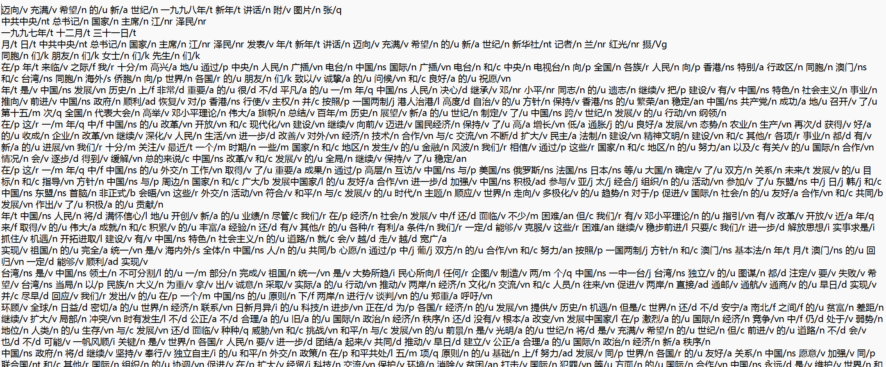
- 初始概率结果图：
- 发射概率结果图：
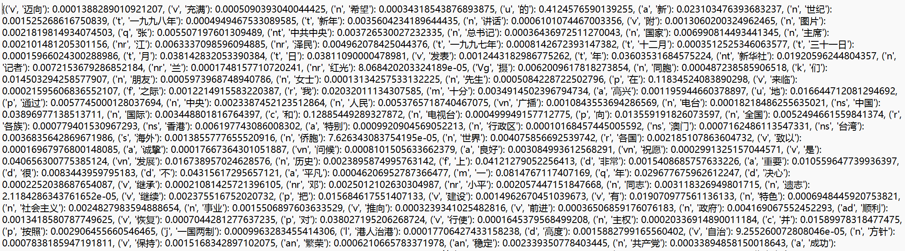
4.转移概率结果图：
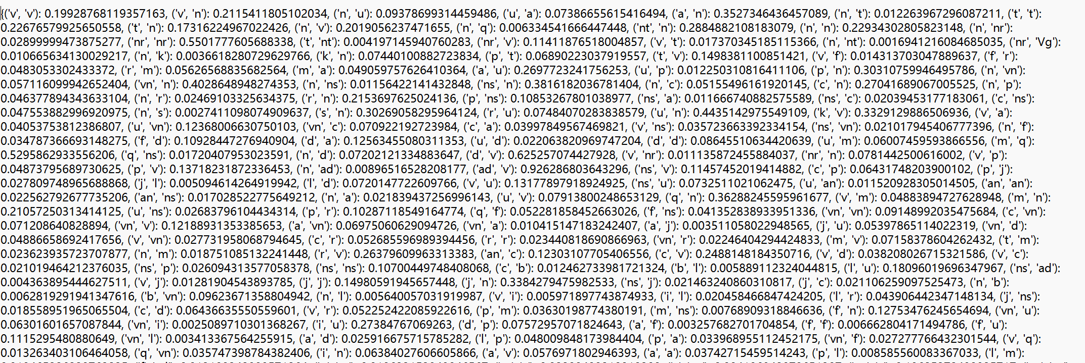
5.基于HMM的词性标注以及准确率结果：
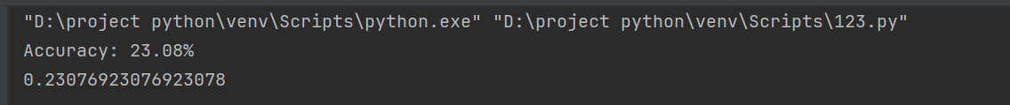
教师
评语

